第一篇 邀请函
重庆市育才中学联通通信扩容工程，现在已经具备招标资格，现对该工程项目进行公开招标采购，欢迎合格的投标人参加投标。

一、招标项目内容
项目内容 | 数量 | 投标最高限价总价（万元）
谢家湾校区联通互联网扩容 | 1
谢家湾校区和双福育才中学间SDH电路 | 1
谢家湾校区宿舍1-6栋FTTH改造 | 1
校园无线热点覆盖优化 | 覆盖校园区域
校园网络认证系统 | 1
数字校园管理软件 | 1
二、资金来源
财政预算资金（或采购人自筹资金），资金已到位。
三、投标人资格要求
合格投标人应首先符合政府采购法第二十二条规定的基本条件，同时符合根据该项目特点设置的特定资格条件。
（一）基本资格条件
1.具有独立承担民事责任的能力；
2.具有良好的商业信誉和健全的财务会计制度；
3.具有履行合同所必须的设备和专业技术能力；
4.有依法缴纳税收和社会保障资金的良好记录；
5.参加政府采购活动近三年内，在经营活动中没有重大违法记录。
四、投标、开标有关说明
（一）招标文件获取时间：2014年11月25日之前。
（二）招标文件获取地点：
重庆市育才中学总务处办公室或者重庆市育才中学校园网通知公告栏下载。
（三）投标截止时间：2014年11月27日17:00。
（四）投标及开标地点：重庆市育才中学国象楼五楼总务处办公室。
（五）报名时间及方式：本次投标无需提前报名，各投标人在投标文件递交的截止时间。
五、有关规定
（一）超过投标截止时间、未密封的投标，或不按招标文件规定投标，我校恕不接受。
六、联系方式
重庆市育才中学国象楼五楼总务处办公室，联系电话023—86051016。

第二篇 项目技术规格及质量要求
- 系统说明
为了提升现有互联网宽带的能力，通过在现有联通提供的互联网宽带基础上进行扩容，改善互联网宽带性；现在各校区均使用联通网络，为实现谢家湾校区与双福育才中学网络通信互通，需增加到双福校区SDH电路，实现各校区间通信网络互连互通。无线网络覆盖是联通提供，为方便老师和学生使用，建设统一网络认证系统。在校园网络建设完善的基础上建设数字化校园系统，提升学校信息化管理能力。
- 项目技术规格和要求
2.1谢家湾校区互联网扩容
谢家湾校区互联网专线在现有基础上再扩容100M。
2.2谢家湾校区与双福育才中学之间SDH互联
谢家湾校区与双福育才中学之间建一条10M SDH电路，满足两校区之间的办公网络通信需求。
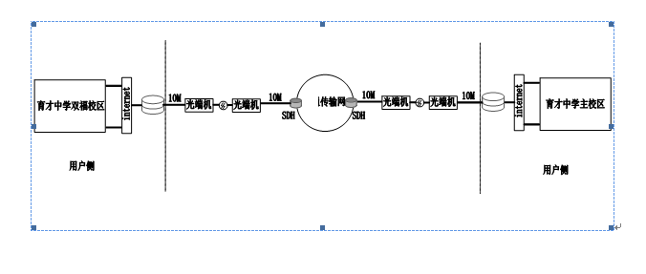
2.3谢家湾校区1-6栋教师宿舍FTTH改造
1—6栋教师宿舍原DSLAN覆盖，本次采用FTTH方式改造，配线光缆覆盖1—6栋宿舍，每户布放预留2芯皮线光缆。改造后上网速率达12M以上。
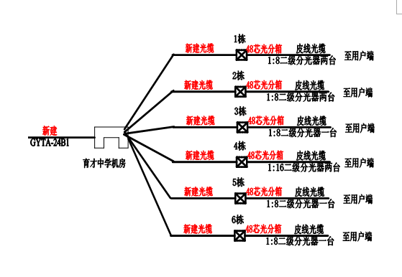
2.4校园无线热点覆盖优化
在现有联通无线热点覆盖基础上再进行无线热点覆盖优化，实现全面校园覆盖。
2.5校园网络认证系统
建立一套校园网络认证系统,实现校园网络安全管理和行为管理。并与原有校园网络设备进行无缝连接。
2.6数字校园系统
通过建设统一的数字校园系统，提升信息化管理能力（学校门户网站同时进行改造和后续维护、数字校园系统各模块功能开发和完善）。数字校园系统建设需求见附件。

第三篇 项目商务要求

一、实施时间、地点及验收方式
（一）实施时间
成交人应在采购合同签定后25个日历日内交货并完成安装调试。
（二）实施地点
实施地点：重庆市育才中学、重庆双福育才学校
（三）验收方式
1.货物到达现场后，成交人应在使用单位人员在场情况下当面开箱，共同清点、检查外观，作出开箱记录，双方签字确认。
2.成交人应保证货物到达采购人所在地完好无损，如有缺漏、损坏，由成交人负责调换、补齐或赔偿。
3.成交人应提供完备的技术资料、装箱单和合格证等，并派遣专业技术人员进行现场安装调试。验收合格条件如下：
（1）设备技术参数与采购合同一致，性能指标达到规定的标准。
（2）货物技术资料、装箱单、合格证等资料齐全。
（3）在系统试运行期间所出现的问题得到解决，并运行正常。
（4）在规定时间内完成交货并验收，并经采购人确认。
4.产品在安装调试并试运行符合要求后，才作为最终验收。
5.采购人需要制造商对成交人交付的产品（包括质量、技术参数等）进行确认的，制造商应予以配合，并出具书面意见。
6.产品包装材料归采购人所有。

二、报价要求
本次报价为人民币报价，包含：货物费、运输费、安装调试费、检验费、税费等所需一切费用。

三、质量保证及售后服务
（一）产品质量保证期
1.本系统所有硬件设备免费质量保证期为1年，软件系统免费维护。
2.竞标产品属于国家规定“三包”范围的，其产品质量保证期不得低于“三包”规定。
3.成交人的质量保证期承诺优于国家“三包”规定的，按成交人实际承诺执行。
（二）售后服务内容
1.成交人和制造商在质量保证期内应当为采购人提供以下技术支持和服务：
（1）电话咨询
成交人和制造商应当为采购人提供技术援助电话，解答采购人在使用中遇到的问题，及时为采购人提出解决问题的建议。
（2）现场响应
采购人遇到使用及技术问题，电话咨询不能解决的，成交人和制造商应在4小内到达现场（远郊区8小时内到达现场）进行处理，确保产品正常工作；无法在8小时内解决的，应在12小时内提供备用产品，使采购人能够正常使用。
（3）技术升级
在质保期内，如果成交人和制造商的产品技术升级，成交人应及时通知采购人，如采购人有相应要求，成交人和制造商应对采购人购买的产品进行升级服务。
2.质保期外服务要求
（1）质量保证期过后，成交人和制造商应同样提供免费电话咨询服务，并应承诺提供产品上门维护服务。
（2）质量保证期过后，采购人需要继续由原成交人和制造商提供售后服务的，该成交人和制造商应以优惠价格提供售后服务。
（三）备品备件及易损件
成交人和制造商售后服务中，维修使用的备品备件及易损件应为原厂配件，未经采购人同意不得使用非原厂配件，常用的、容易损坏的备品备件及易损件的价格清单须在竞标文件中列出。

四、付款方式
工程完工验收合格后一个月之内支付合同总价的95%，余款在质保期结束后一起付清。

五、知识产权
采购人在中华人民共和国境内使用竞标人提供的货物及服务时免受第三方提出的侵犯其专利权或其它知识产权的起诉。如果第三方提出侵权指控，成交人应承担由此而引起的一切法律责任和费用。

六、培训
成交人对其提供产品的使用和操作应尽培训义务。成交人应提供对采购人的基本免费培训，使采购人使用人员能够正常操作。

七、其他
（一）竞标人必须在竞标文件中对以上条款和服务承诺明确列出，承诺内容必须达到本篇及竞争性谈判文件其他条款的要求。
（二）其他未尽事宜由供需双方在采购合同中详细约定。

